E-TUND – KOHTUME ÜHISES VIRTUAALSES KLASSIRUUMIS
TUNNIKAVA #434

Tunni teema: | Euroopa tulevik - kuidas koos rohepööre ära teha?
Külalisõpetaja: | Kaja Kallas, Eesti Vabariigi peaminister
Õpilased: | 7.–12. klass
Tunni õpieesmärk: | Õpilane teab, mis on rohepööre ja milliseid lahendusi on selle elluviimiseks.
Seos RÕK-iga: | Rohepädevus, kultuuri- ja väärtuspädevus, sotsiaalne ja kodanikupädevus
45-minutilise tunni ülesehitus: | 5 min 15 + 15 min 10 min  ettevalmistus ja häälestus ülekanne + küsimused ja vastused külalisõpetajaga õpilaste iseseisev töö klassis
Tunni ettevalmistus  õpetajatele ja õpilastele: | Vajalikud vahendid video vaatamiseks: arvuti, internetiühendus, kõlarid, projektor.  - Palun avage arvuti, projektor ja e-tunni YouTube'i link.  - Logige võimalusel sisse YouTube'i keskkonda, et saaksite anda märku oma klassi liitumisest tunniga ja edastada õpilaste küsimusi.  - Kontrollige kõlareid, et heli oleks kosta kogu klassiruumis.  - Et edastada õpilaste küsimusi otseülekande ajal, vajutage vasakus allservas olevale YouTube’i nupule, mis avab video uues aknas koos vestlusaknaga küsimuste jaoks (järelvaatamisel pole seda vaja teha):  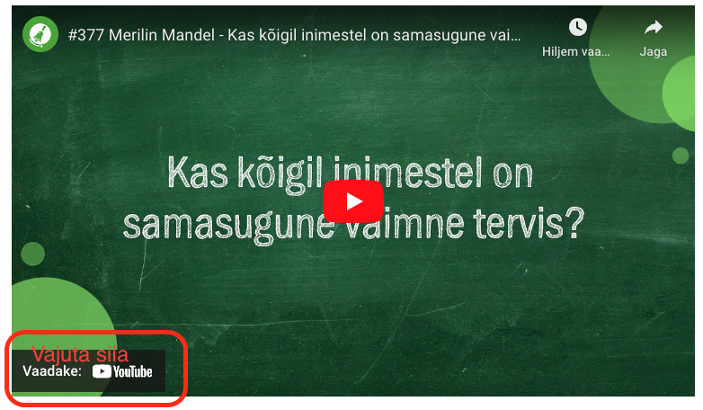  ETTEVALMISTUS E-TUNNIKS  - Tutvuge õpilaste töölehega. NB! Kui soovite töölehte oma klassi jaoks kohendada, muutke DOCX failis olevat töölehte just teie klassile sobivaks kustudades või lisades ülesandeid. Siis printige tööleht ja jagage vajalik õpilastele.
Tunni teema taust: | 9. mail tähistatakse Euroopa päeva. Selleks, et saaksime seda päeva Eestis ja kogu Euroopas ka edaspidi tähistada, peame pöörama tähelepanu kliimamuutustele ja keskkonnaseisundile. Peaminister Kaja Kallas räägib selles e-tunnis, mis on rohepööre ja milliseid lahendusi on selle elluviimiseks.

Häälestus ja ülesanne video ajaks  5 min | Moodustage 3-4-liikmelised rühmad. Arutage ja pange viie minuti jooksul kirja, mis on teie arvates põhilised keskkonnaprobleemide tekitajad Eestis.
Otseülekande vaatamine ja küsimuste esitamine  30 min | KÜSIMUSTE ESITAMINE KÜLALISÕPETAJALE  Youtube’i vestlusesse ootame koolidelt küsimusi külalisõpetajale vormis:  Kaari 12. klass, Kurtna Kool. Kuidas saada presidendiks?  Õpetaja küsib õpilastelt ja valib välja parimad küsimused. Õpetaja või üks õpetaja poolt  määratud õpilane kirjutab küsimused YouTube'i vestlusaknasse.  Kui õpilased jälgivad tundi oma seadmest, siis leppige õpilastega enne tundi kokku  YouTube’i vestluses osalemise reeglid. Reeglite õpetamiseta õpilasi Youtube’i lasta ei  tohi, sest õpilased hakkavad tundi segama. Kui vestlus muutub liialt segavaks, suletakse vestlus ja küsimusi esitada ei saa. Palun hoiatage oma õpilasi, et võib juhtuda, et kõigile küsimustele ei jõua otseülekandes vastata. Mida varem jõuate küsimused saata, seda suurema tõenäosusega jõuame vastata.
Õpilaste iseseisev  töö  10 min | Keskkonnaprobleemi lahendamine  Jätkake tööd rühmades.  1. Iga rühm valib paari minuti jooksul välja ühe keskkonnaalase probleemi enda koolis, mida nad soovivad lahendada, näiteks energia säästmine, vähene taaskasutus, jäätmete vähendamine, toiduraiskamine, looduskaitse vms.  Keskkonnaprobleem, mida soovime lahendada:  …………………………………………………………………………………….  2. Korraldage viie minuti jooksul rühmas ajurünnak, mille käigus saavad kõik pakkuda välja ideid, kuidas seda keskkonnaprobleemi üheskoos lahendada.  Lahendused:  3. Valige koos rühmaga paari-kolme minuti jooksul välja teie meelest üks kõige mõjusam ja teostatavam lahendus.  Meie lahendus: ………………………………………………………………………………………….
* Tunnikava on loodud selleks, et pakkuda õpetajatele välja erinevaid variante õpilaste aktiivseks kaasamiseks tunni teemasse. Tunnikavas on meetodite osas tihti välja pakutud valikuvariante ja õpetaja teeb ise otsuse, millist meetodit kasutada. Tunnikava ei pea tingimata kasutama.

